МИНИСТЕРСТВО НАУКИ И ВЫСШЕГО ОБРАЗОВАНИЯ РОССИЙСКОЙ

ФЕДЕРАЦИИ

Федеральное государственное бюджетное образовательное учреждение высшего образования

«Воронежский государственный технический университет»

|  |  |
| --- | --- |
| **Факультет** | экономики, менеджмента и информационных технологий |
| **Кафедра** | информационных технологий и автоматизированного проектирования в строительстве |

**Отчет по лабораторной работе**

Тема: «**Простые языковые конструкции**»

По дисциплине: Основы программирование и алгоритмизации

Выполнил студент: Смоленская М. А.

Группа: бИСТ-223

Руководитель: к.т.н. Курипта О. В.   
Работа защищена « » _________ 2022г.   
С оценкой

(подпись)

Воронеж 2022

**Постановка задачи**

**Условие задачи:** Написать и отладить программу пересчета заданного в

секундах временного интервала в часы и минуты;

**Исходные данные:**

s – введённое пользователем количество секунд

**Алгоритм решения:**

Для получения часов используем формулу s / 3600.

Для получения минут используем формулу (s - s / 3600 * 3600) / 60.

**Контрольный пример:**

Входные данные: 7262

Результат: 2 часов 1 минут

**Словесный алгоритм**

**Алгоритм представлен пошаговой детализацией:**

**Шаг 1:** объявление переменных

int s = 0;

**Шаг 2:** ввод данных

puts("Введите время в секундах");

scanf_s("%d", &s);

**Шаг 3:** реализация подсчетов и вывод полученного результата:

printf("%d часов %d минут", s / 3600, (s - s / 3600 * 3600) / 60);

**Блок – схема программы**

Блок - схема программы, которая вычисляет количество часов и количество минут по заданному количеству секунд, представлена на рисунке 1.



Введите

Количество секунд:

:



s



Начало



Конец

Кы .

Количество часов s / 3600

Количество минут (s - s / 3600 * 3600) / 60)

Рисунок 1 – Блок-схема программы

**Код программы**

#include<stdio.h>//подключение заголовочных фалов

#include<locale.h>

void main() //главная функция

{

int s = 0; //объявление переменных

setlocale(LC_ALL, "RUS"); //локализация(позволит выводить на экран символы русского языка)

puts("Введите время в секундах");

scanf_s("%d", &s); //ввод данных с клавиатуры

printf("%d часов %d минут", s / 3600, (s - s / 3600 * 3600) / 60);

}

**Результат работы программы**

На рисунке 2 представлено окно ввода данных.

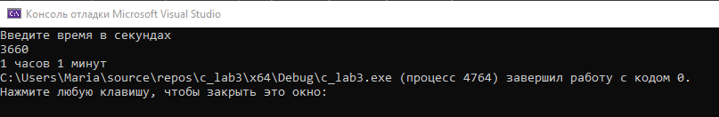

Рисунок 2 – Окно ввода данных

На рисунке 3 представлен контрольный пример работы программы.

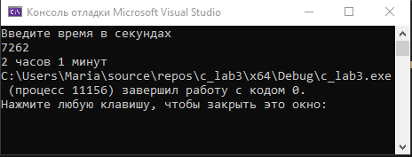

Рисунок 3 – Контрольный пример работы программы